**人民日报图文数据库**



1. **数据库简介**

**人民数据库是由人民网自主研发的，依托《人民日报》及人民网有关内容为基础，并与中共中央办公厅、中央党校、中央文献研究室及中央各部委紧密合作，整合信息、资料综合而成的大型党政时政数据平台。人民数据库信息采集渠道权威、具有较高的科学性和实用性，是各级用户及时、准确、全面掌握国内外形势政策、党和国家方针路线的重要工具，是广大人民群众学习、研究政法领域、社科领域、党史领域知识的主要素材。全库共500万篇文章，40余万张图片，500段视频，总容量已超过300G。**  
**二、 我校订购的资源**

**通过四川大学图书馆目前可访问到的数据库包括：**

**人民日报图文数据库**

<http://data.people.com.cn/rmrb>

**人民日报图文数据库由人民日报社独家授权， 收录人民日报1946年创刊至今七十多年来的新闻报道，是一座大型的、纪实的、珍贵的资料库。它忠实地记录了中国共产党和中华人民共和国七十多年来走过的风雨历程，见证了半个多世纪以来我国人民艰苦奋斗的建设历史，利用电子出版海量信息容量的优势，将人民日报自创刊至今的所有报道容纳其中，具有较高的研究价值和珍藏价值。**

**包含子专题：**

**要闻/国内要闻/国际/要闻/视点新闻/经济/国际/党建周刊、交流、文艺评论、理论/政治/文化/体育/读者来信、民主法制周刊、科教周刊、议政建言周刊、经济周刊/国内政治、立法与执法、科教周刊·科技视野、文艺纵横、财经纵横/法律与生活、科教周刊·健康时空、国际周刊、企业经纬/国际副刊、科教周刊·人与自然、摄影、人与自然等。**

**三、 使用数据库**

**支持单日期、多日期、时间段、特殊日期检索；支持版次、作者、标题、正文检索；支持全文检索及二次检索。**

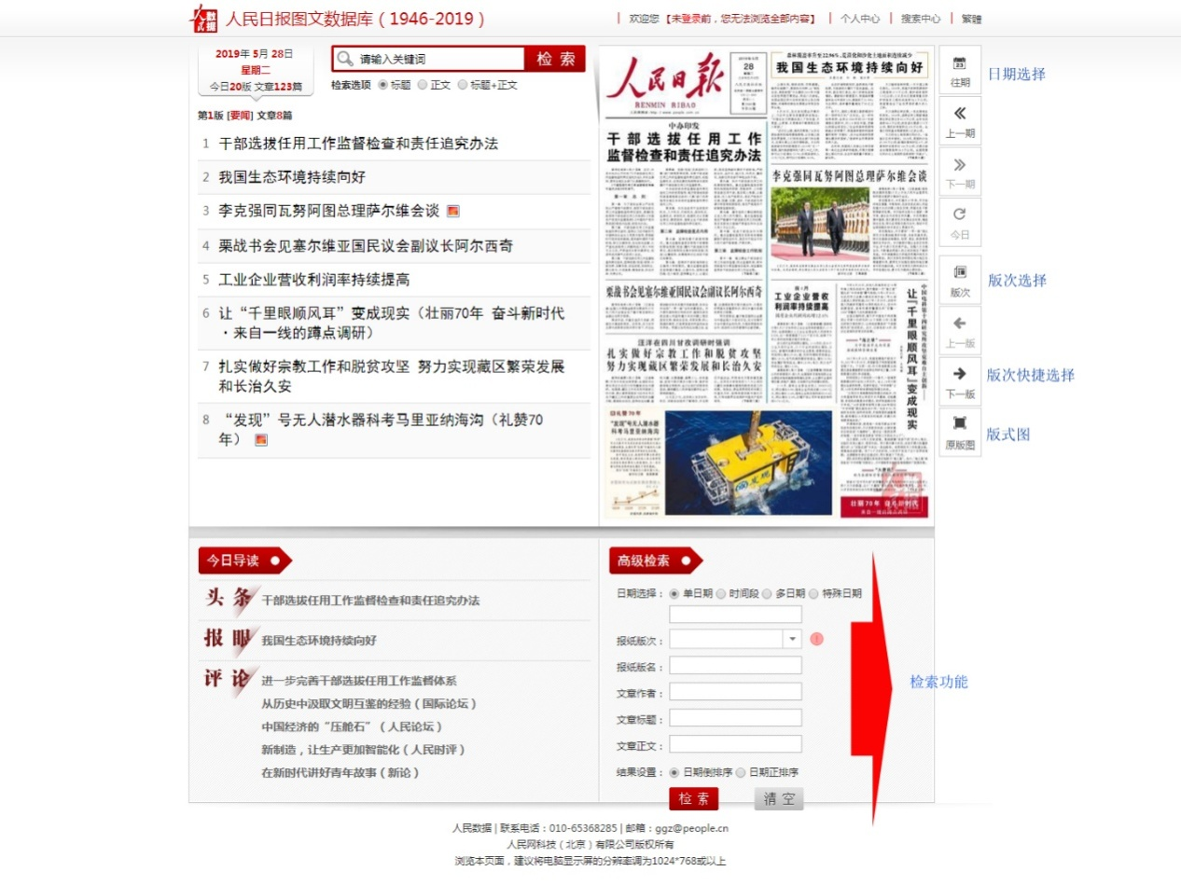

审校：唐唐

组稿：资源建设中心